 | 表1 4G上網速率 |  | 單位：Mbps
4G量測項目 | 量測期間 | 平均下載速率 | 平均上傳速率
消費者端量測 | 105年第1階段 | 40.87 | 18.33
定點量測 | 105年第1階段 | 38.58 | 19.87
移動量測  （縣道以上道路） | 105年第1階段 | 17.67~37.10 | 5.81~13.78
移動量測  （國道） | 105年第1階段 | 22.87~50.60 | 7.96~15.45
移動量測  （大眾運輸） | 105年第1階段 | 12.40~42.40＊ | 5.98~9.21＊
 | *高鐵沿線4G平均下載速率12.40Mbps，平均上傳速率5.98Mbps
 | 表2 3G上網速率 |  | 單位：Mbps
3G量測項目(3G) | 量測期間 | 平均下載速率 | 平均上傳速率
消費者端量測 | 103年底 | 6.27 | 1.08
 | 105年第1階段 | 8.84 | 1.36
定點量測 | 103年底 | 6.07 | 1.24
 | 105年第1階段 | 9.20 | 1.56
移動量測  （縣道以上道路） | 105年第1階段 | 4.32~8.07 | 0.54~1.29
移動量測  （國道） | 105年第1階段 | 4.57~8.17 | 0.51~1.11
移動量測  （大眾運輸） | 105年第1階段 | 1.86~12.69 | 0.39~0.90

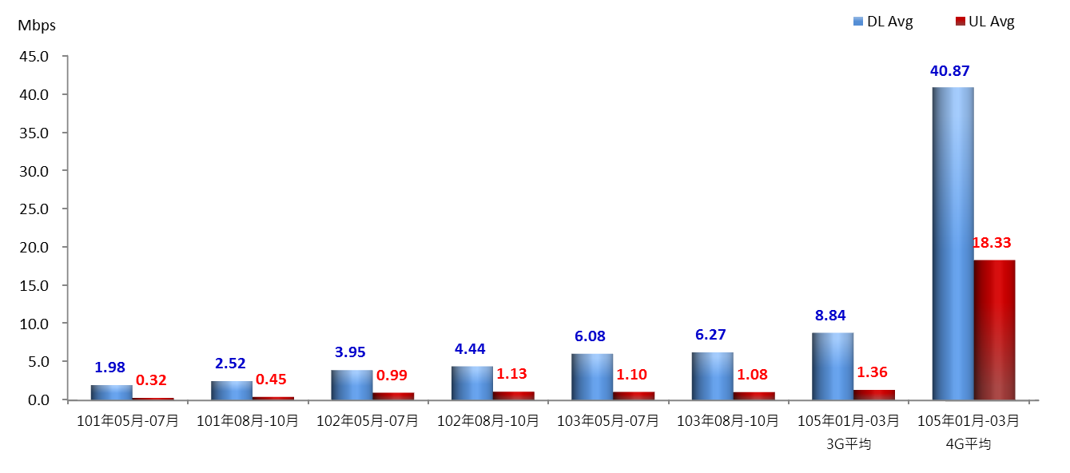
圖1 消費者端量測歷年結果

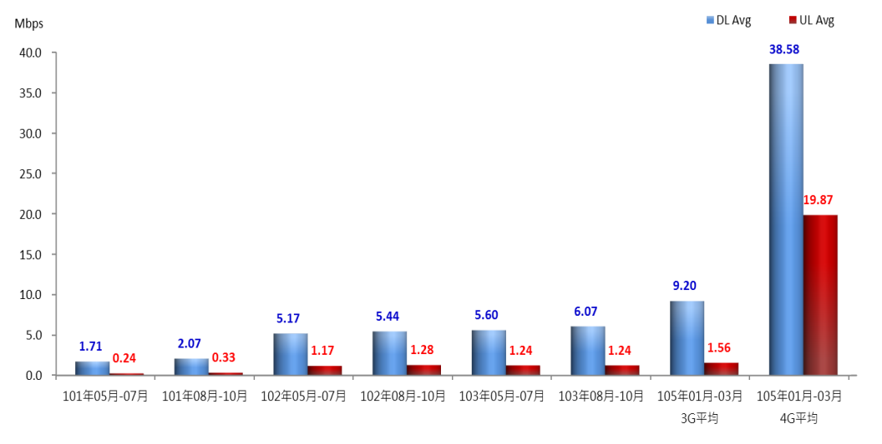
圖2 定點量測歷年結果

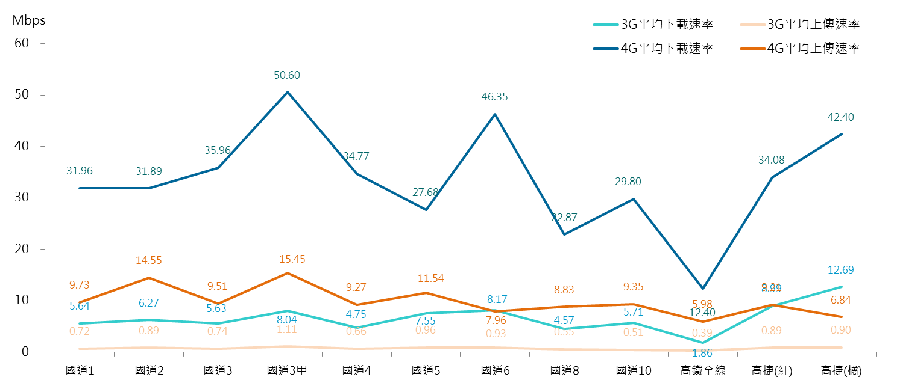
圖3 移動量測第1階段結果

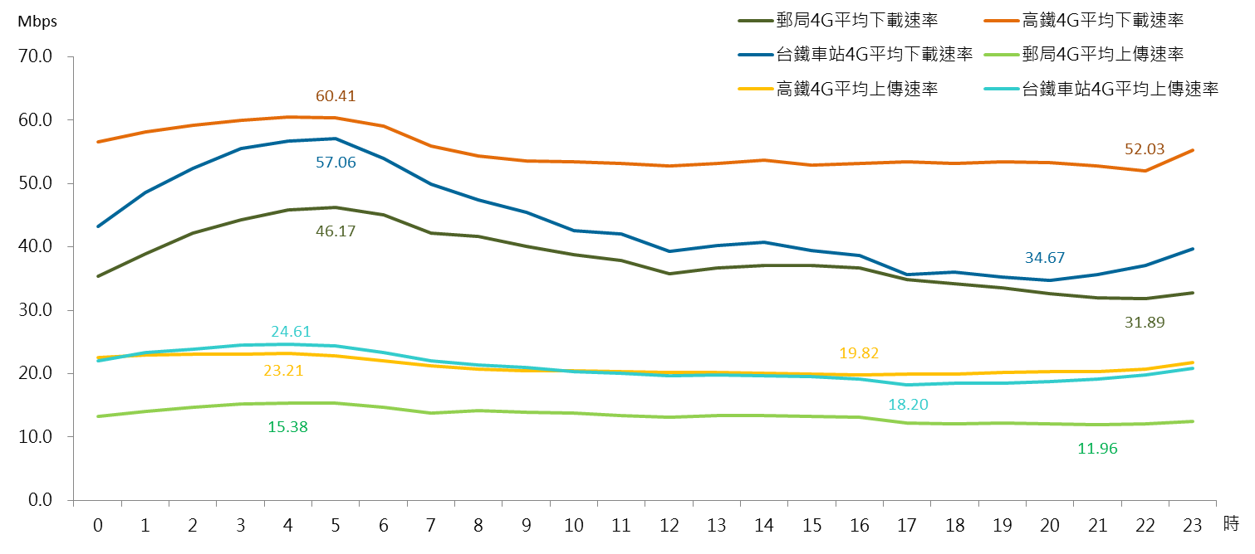
圖4 特定場所上網速率長期監測結果

